التوجهات المطلوبة للتكامل التطبيقي بين نظم المعلومات الجغرافية GIS والحوكمة الإلكترونية دراسة تطبيقية لمدينة بغداد
أ.م.د. مكي غازي عبد لطيف المحمدي
جامعة بغداد/ كلية التربية ابن رشد للعلوم الانسانية/ قسم الجغرافية
The Integration Between Using the Geographical Information Systems GIS
And the Electronic Governing / An Applied Study for Baghdad
Asst. Prof. Ph. D. Maki Ghazi Abdul Lateef Al-Muhammadi
Dept. of Geography/ College of Ibn Rushd/University of Baghdad
makkigis@yahoo,com
Abstract
The rapid development in communication devices and the technology of geographical information systems and their increased use in daily life give this technology a good position in serving human society. Studies have come to a result that 90% of the activities of the public institutions depend mainly on information making use of the ability if the program in storing, analyzing and applying geographical electronic data base.
المستخلص
ان التقدم السريع في وسائل الاتصالات وتقنية نظم المعلومات الجغرافية (GIS ) وبروزها كأحد العلوم والتقنيات التطبيقية المشاركة في الفعاليات الحياتية بشكل بارزة وبشكل واسع قد منحت لهذه التقنيات مكانة في خدمة المجتمع اذ تؤكد الدراسات أن 90% من الأنشطة التي تقوم بها المؤسسات العامة والخاصة تعتمد بدرجة كبيرة على معلومات ذات بعد مكاني (جغرافي) مستفيدأ من قدرت البرنامج في الخزن والتحديث والتحليل والتطبيق لخلق قاعدة بيانات جغرافية الكترونية باستخدام نظم المعلومات الجغرافية قادرة على مواكبة متطلبات المجتمع، ان التقدم التقني الذي يوافر كم هائل من المعلومات والبيانات ومتطلبات المجتمع دفع الكثير من المختصين الى تسخير التقنيات المختلفة في خدمة المجتمع الامر الذي نبه المختصين الى العمل على خلق الازدواجية بالخدمة لغرض وضع الاسس العلمية للأسس الرقمية التي تحول كل فعاليات الحيات الى الشكل الرقمي والاستفادة من ثورة الاتصالات السلكية واللاسلكية التي لها قدره مذهلة في التوصيل مختزلة" المسافات والوقت والجهد والكلفة، ناهيك عن راحة المواطن في تلبية الخدمة، لذا انطلق مشروع الحوكمة الالكترونية باشكالها المختلفة لتسهيل المعاملات والتنسيق بين كل الجهات التي تمس راحة المواطن حتى اصبح الدار الذي كان مخصص فقط للسكن الى مركز سيطرة رقمية، يدير الانسان اعمالة وخدماته بشكل سريع ومذهل الامر الذي رفع من الانتاج والتقدم وتحقيق مؤشرات التنمية المستدامة، وتعد عملية التكامل بين قواعد المعلومات العامة وبين النظم الادارية أحد أهم متطلبات الحوكمة الإلكترونية، كما تمثل المعلومات المكانية مفتاح نجاح الحوكمة الإلكترونية تقدم تقنية نظم المعلومات الجغرافية خدمات مميزة للمستخدم بحيث أصبحت متواجدة في العديد من الدوائر الحكومية وتركز هذه التقنية على استخدام المرئيات الفضائية والصور الجوية والخرائط الطبوغرافية والجغرافية والموضوعية في إعداد خرائط الأساس للمكان المطلوب بنوع من الدقة الفائقة مكانياً ومعلوماتياً.
مشكلة الدراسة وتساؤلاتها:
تُحاول الدراسة بيان أهمية تكامل نظم المعلومات الجغرافية Geographic Information System (GIS) في بناء الحوكمة الالكترونية، ومحاولة إدارتها وتخطيطها، من خلال بناء قاعدة بيانات جغرافية يمكن من خلالها المساعدة في الادارة الالكترونية المكانية، للوصول إلى توثيق شمولي للارشفة وانجاز المخاطبات والتسهيلات التجارية والاستثمارية، وفقاً لتعدد المجالات التطبيقية المستخدمة، وتعتمد هذه الاستخدامات على اختلاف وجهات النظر حول تحديد وتصنيف الأهداف التطبيقية لها.
وفي سبيل ذلك تحاول الدراسة الإجابة على التساؤلات الآتية:
- كيف يمكن ان تتكامل برامج نظم المعلومات الجغرافية مع الحوكمة الالكترونية.
- كيف يمكن استخدام نظام المعلومات الجغرافي في إدارة وتطوير الحوكمة الالكترونية بالتطبيق على الصعيد الحكومي والشخصي؟
الفرضية: إن الامكانيات المتقدمة لنظم المعلومات الجغرافية وتقنية GPS التي تتيح لها من تشكيل طبقات خرائطية مكانية موقعية وان تضيف للحوكمة الالكترونية بعد مكاني متكامل يسهل التعاملات الحكومية وتختصر من الجهد والوقت في بناء نظام متكامل واحد وشامل
منهجية الدراسة:
ان عملية إنشاء قاعدة البيانات الجغرافية المعدة للتكامل مع الحوكمة الالكترونية تمر بعدد من المراحل الفنية والخطوات المنهجية والتي شملت تحديد الاحتياجات Needs Assessment، التصميم المنطقي Logical Design، التصميم التفصيلي Physical Design، تصميم التطبيقات Application Design، التنفيذ، التسليم Turn over، واشتملت مرحلة تحديد الوضع الراهن وتقدير الاحتياجات المطلوبة من المعدات والأجهزة ومصادر البيانات وشبكات نقلها والتطبيقات والبرامج وأنظمة التشغيل المطلوبة لإنجاز النظام المقترح، وكذلك التخصصات والكفاءات البشرية المطلوبة لأداء الأعمال المطلوبة ومنها:
- تحديد احتياجات توثيق للتكامل من طبقاتLayers البيانات الجغرافية.
- تحديد أنظمة التشغيل للتكامل وبرامج نظم المعلومات الجغرافية المطلوبة لإدارة النظام.
- تحديد مواصفات الخوادم ومحطات العمل وأجهزة الحاسب الآلي وشبكة نقل البيانات والمعلومات وأساليب حماية البيانات وسعات التخزين لأجهزة النظام التي تعمل على التقنيتين.
- تحديد الأعداد من التخصصات البشرية المطلوبة لإنشاء النظام.
مفهوم الحوكمة الالكترونية

تعددت التعاريف للحوكمة الالكترونية بحسب المختصين والمستفيدين منها فقد عرفت بانها تقنية يعتمد على استخدام تكنولوجيا الاتصالات والمعلومات لتوفير خدمة حكومية مميزة للمواطنين والوصول إلى الاستخدام الأمثل للموارد الحكومية وكذلك لضمان سرعة التعامل مع المؤسسات الحكومية، الشركات، والمواطن المقيم والمستثمرين والأجانب، وعلى الرغم من أن لكل نوع من هذه التقنيات ساحته الخاصة التي تجعله مستقلاً بذاته عن الآخر إلا أن هناك ساحة ثالثة تتطلب نوع من التعاون والتمازج بين كل من الحوكمة الإلكترونية ونظم المعلومات الجغرافية.

اما في العراق فقد عرفها الحوكمة: بأنها استخدام تكنولوجيا المعلومات والاتصالات لتقديم الخدمات الحكومية للمواطنين وقطاع الأعمال ومؤسسات المجتمع المدني، وعرفت ايضا" هي استخدام تكنولوجيا المعلومات والاتصالات لتحسين وتعزيز دعائم الحكم الرشيد.

وخلاصة ذلك ان الحوكمة من وجهة نظرنا انها تمثل أسلوباً جديداً لتقديم الخدمات للمواطن بهدف رفع كفاءة الأداء الحكومى وخفض الاجراءات الروتينية التقليدية التى يعانى منها المواطنون وتوفير المعلومات والبيانات بطريقة سهلة للاستفادة من الثورة الرقمية الهائلة واختزال الجهد والوقت وتحقيق التنمية المكانية.

الحوكمة الإلكترونية في المنطقة العربية وفي العراق

وفقاً لمسح الحوكمة الإلكترونية الصادر عن الأمم المتحدة عام 2012، فإن العراق لازال متأخرا" في التقدم بمشروع الحوكمة الالكترونية اذ حصل العراق على تسلسل 137 ضمن التصنيف العالمي وتسلسل14 ضمن التصنيف العربي وهذا يدل على تأخر العراق بشكل كبير عن مواكبة التطورات التقنية في العالم العربي والدولي وتوسع الفجوة الرقمية بينما حصلت دولة الإمارات العربية وهي الرائدة في مجال الحوكمة الإلكترونية في المنطقة العربية، إذ أنها تحتلّ المرتبة الـ 28دوليا والمرتبة الاولى عربيا" اذ حقَّقت بعض الدول في المنطقة العربية تقدماً سريعاً في مجال الحوكمة الإلكترونية، وهناك عدد من الممارسات الفُضلى في المنطقة التي يستطيع العراق أن يستفيد منها في مجال الحوكمة الإلكترونية بشكل عام وفي إدارة المحتوى الإلكتروني وإدارة البوابة الإلكترونية بشكل خاص، توجد الفجوة الرقمية عبر الحدود الدولية وكذلك داخل دول معينة تبعاً لأبعاد مختلفة، مثل الوضع الاجتماعي والاقتصادي (حيث لا يستطيع الفقراء شراء منتجات وخدمات تكنولوجيا المعلومات والاتصالات)، ومستويات معرفة القراءة والكتابة والتعليم (حيث يؤثر هذا الجانب على قدرة المستخدمين على قراءة الرسائل القصيرة والمحتوى الإلكتروني)، ويزداد خطر تخلُّف أقل الدول نمواً والسكان المُهمَّشين عن بقية دول العالم أكثر فأكثر نظرا لعدم توافر الوصول الملائم وعدم قدرتهم على استخدام تكنولوجيا المعلومات والاتصالات وقد تواجه صعوبات كبيرة، الأمر الذي يؤدي إلى اتساع الفجوة الرقمية، ويعني وجود الفجوة الرقمية أن هناك العديد من المجتمعات والأفراد غير القادرين على جني فوائد مبادرات تكنولوجيا المعلومات والاتصالات.((

جدول ( 1 ) مؤشرات الأمم المتحدة للجاهزية الالكترونية للدول العربية في عام 2012
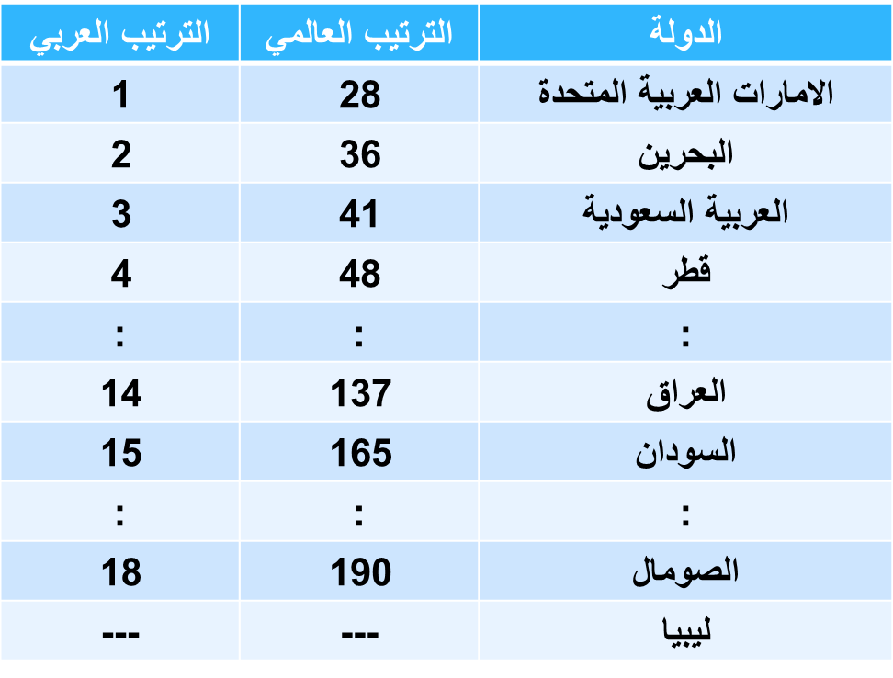
المصدر: تقرير مؤشر الامم المتحكة حول جاهزية الدول للحوكمة الالكترونية، 2012

اشكال الحوكمة الالكترونية
تأخذ الحوكمة اشكال متعددة بناءا" على الخدمة التي تقدمها فهي من وجهة نظر المختصين كالآتي:-
- الحوكمة للمواطن (C2G2C) - توفير المعلومات والخدمات وأشياء أخرى للمواطنين وتعمل على أخذ ملاحظاتهم وتعليقاتهم. ومؤخرا ساهمت مشاركة المواطنين الفاعلة في تطوير السياسات الحكومية باستخدام تكنولوجيا الشبكات الاجتماعية أو أساليب التشاور أو المسح الأخرى في إيجاد سياسات وإستراتيجيات وخدمات تتمحور حول المواطنين ومشاريع الأعمال بشكل أكبر.
- الحوكمة لمشاريع الأعمال (B2G2B) - وهي التي تيسر أيا من العلاقات والتفاعلات بين الحوكمة والمشاريع التجارية
- الحوكمة للحوكمة (G2G) - المشاريع أو الأنظمة التي تدعم التشارك بالمعلومات والتعاون داخل المؤسسات الحكومية وبينها
- الحوكمة للموظفين (E2G2E) - المعلومات والخدمات الداخلية التي توافر القدرة السهلة على الوصول للمعلومات والأنظمة الحكومية التي تمكن العاملين من الأداء الجيد وإتاحة الفرص لتقديم الملاحظات والتعليقات وإشراك الآخرين والتعاون
- الحوكمة للزوار/الأجانب (F2G2F) - المعلومات، المشورة والخدمات للأفراد والمشاريع التجارية الذين يخططون للاستثمار والزيارة والعمل والدراسة أو العيش في البلاد
تتضمن إدارة البوابة الإلكترونية الإدارة المعقدة للبوابة الوطنية للحوكمة الإلكترونية والمواضيع المرتبطة بها:
على المستوى الوطني -
- المواقع الإلكترونية للوزارات التي توافر المعلومات والخدمات حول قطاع أو قطاعات معينة (مثال: الزراعة، التعليم، الصحة)
- الخدمات الإلكترونية (قد يتطلب هذا إشراك أكثر من وزارة في الواجهة الخلفية) (مثال: التسجيل الإلكتروني، الدفع الإلكتروني، التوريد الإلكتروني)
على المستوى المحلي -
- المواقع الإلكترونية للحكومات المحلية في المحافظات المختلفة، والأقضية والمجتمعات المحلية (تديرها مراكز خدمة المجتمع)
- بوابات الحوكمة الإلكترونية للمحافظات أو المجتمعات المحلية المختلفة التي تجمع المعلومات والخدمات (مثال: بوابة مجتمع محلي توافر معلومات يومية حول التنبؤات الجوية والنصائح المتعلقة بالمحاصيل والمواشي، المعلومات الصحية وبرامج التلقيح، وبرنامج التدريب على تكنولوجيا المعلومات والاتصال في مراكز خدمة المجتمع)
المرتكزات الاساسية لتطبيقات الحوكمة الالكترونية
لكي تستكمل الحوكمة جوانب بناءها يجب ان تكون ركائزها مبنية على جملة من المرتكزات يجب ان تأخذ بنظر الاعتبار لكي يتم بناء الهيكلية التنظيمية على اساسها من ابرزها قابلية الاستخدام التخاطب البيني Interoperability ومعمارية الخدمات الموجهة، الامن، الخصوصية، السرية، سلامة البيانات، المتوافر، البعد المكاني ينظر شكل (2).
شكل (2) المرتكزات الاساسية لمعاير بناء للحوكمة الالكترونية
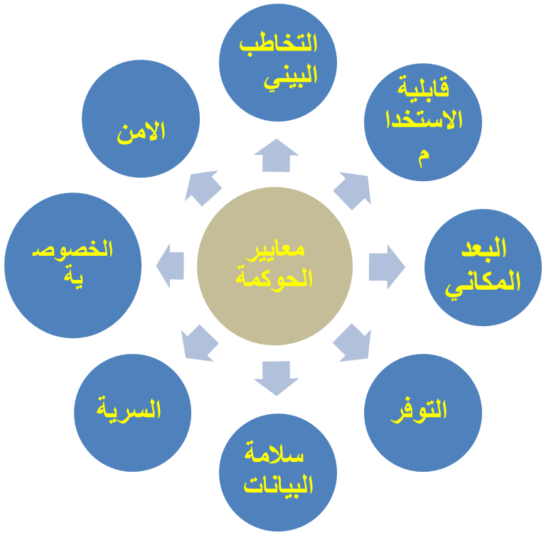
المصدر: من عمل الباحث

مراحل التكامل في بناء الحوكمة الالكترونية المكانية المتكاملة
لكي يمكن ان ينجح مشروع الحوكمة الالكترونية المتكاملة لابد من المرور باربعة مراحل مهمة وهي يجب ان تعد لها برامج زمنية وتدريبة وان تكون ذات دعم لوجستي من الدولة لكي نصل للاهداف وهذه المراحل هي:
المرحلة الأولى: بناء القواعد الاساس الارتكازية Foundation ويجب ان تشتمل على الخطة الرئيسة والتي بدأ من البرامج الأولية والتي تركز على بناء البنية التحتية ووضع المعايير الفنية للأنظمة الحكومية.
المرحلة الثانية: مرحلة المعلومات Information وهي المرحلة المهمة والتي لازال العراق متأخر بها وهي تنطوي على عملية التحول الرقمي وتقليل الفجوة الرقمية بين المؤسسات وتعاملات المواطنين اذ يتم التركيز على توفير المعلومات والخدمات المقدمة من جميع المؤسسات الحكومية بشكل رقمي وهنا يجب ان تركز الجهود لكي تسير التقنيتين بمسار واحد وان تهيء كل المستلزمات لبدء التكامل.
المرحلة الثالثة: المرحلة التفاعلية Interactionوتتضمن إنشاء شبكة حكومية آمنة تربط بين جميع المؤسسات الحكومية لضمان الوصول الأمثل إلى خدمات الحوكمة الإلكترونية وبرنامج مراكز البيانات الحكومية والمركز الحكومي للاتصال وبرنامج المناقصات الالكترونية.
المرحلة الرابعة: المرحلة التكاملية Integration وهي المرحلة الاتي تتكامل بها جوانب الحوكمة والتي يتم عن طريقها التحول الى الحوكمة المكانية الشاملة التي بنيت بالمراحل السابقة ينظر شكل(3)
شكل (3) مراحل التكامل في بناء الحوكمة الالكترونية المكانية المتكاملة
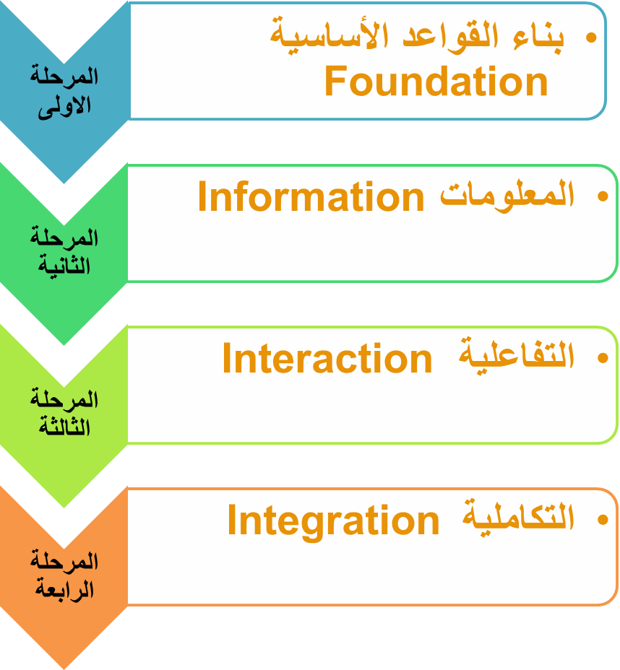
المصدر من عمل الباحث
عناصر ومتطلبات الحوكمة الإلكترونية
ان نظام الحوكمة الإلكترونية يستهدف إعادة تنظيم شاملة للخدمات المقدمة، والأدوات المستخدمة لتحقيق الأهداف المطلوبة وتشتمل على سرعة الأداء وتبسيط الإجراءات وقلة التكاليف فأنها ترتكز على جملة من العناص التي تهيكل بناء انموذج الحوكمة الشاملة ومنها تنبثق المشاريع الريادية لبناءها ينظر شكل ( 4) اما المتطلبات فهي تحتاج الى ادوات بشرية ومادية مختلفة تم ايجازها من خلال جدول (1).

شكل (4) عناصر بناء الحوكمة الإلكترونية
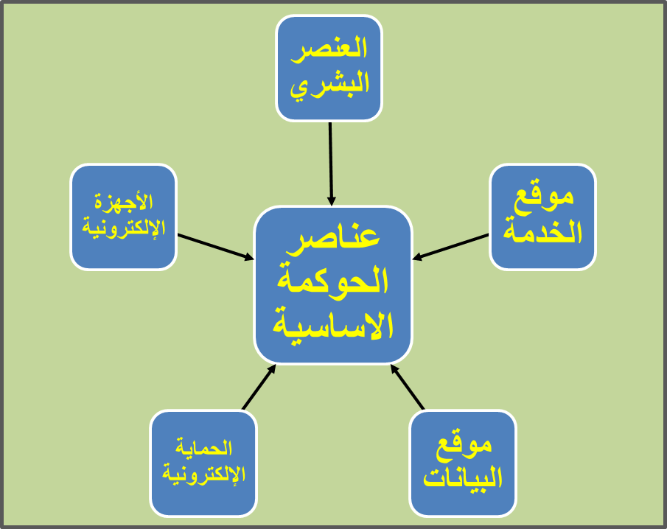
المصدر: من عمل الباحث
الجدول (1) متطلبات الاساسية لتكامل نظم المعلومات الجغرافية مع الحوكمة الالكترونية
متطلبات الحوكمة | متطلباتها
- الجاهزية الالكترونية | - هي مقياس لتحديد قدرة استخدام تقنيات الاتصالات والمعلومات في تطوير الخدمات الحكومية وغير الحكومية المقدمة للمواطنين و لقطاع الاعمال.  - يهتم مفهوم الجاهزية الالكترونية بمعايير تحديد مدى امتلاك المجتمع لبنية تحتية معلوماتية واتّصالاتية متكاملة مع نشاطات المجتمع كافة  - ضرورة انشاء بوابة الالكترونية واحدة (one-stop-shop)
قاعدة بيانات جغرافية  Geo-databases  To GIS | - بناء قاعدة بيانات جغرافية متكاملة وفي كل الوزارات والدوائر عن طريق خلق DATA BEASE موحدة يمكن ان ترتبط مع بعضها البعض وفق نظام مرجعي واحداثي موحد يتم من خلاله تحويل كل الخرائط الاساس من الصيغة الورقية الى الرقمية  - تحويل خرائط الملكية الى طبقات مكانية مصححة ومتطابقة مع المرئيات الفضائية عالية الدقة  - تهيئة قاعدة البيانات الجغرافية لترتبط عن طريق GIS Online لتسيير المعلومات الرقمية ولها القدرة على التحديث
مركز الاتصال ومركز نظم المعلومات الجغرافية | - يستطيع التعامل مع الاتصالات الصوتية (كالهاتف مثلاً)، والاتصالات عبر الإنترنت (كالدردشة والبريد الإلكتروني مثلاً)، والاتصالات المكتوبة (كالفاكسات والبريد العادي مثلاً)  - يستطيع تقديم خدمات بدءاً من طلبات بسيطة عامة للمعلومات (كالخدمة الذاتية من خلال نظم الرد الصوتي التفاعلي) وانتهاءا" بخدمات المعاملات المُعقَّدة (مثل الاتصال المباشر بوكيل بشري)  - إن استخدام تكنولوجيا ترابط الحاسب الهاتف (CTI) تساعد المركز في أن يكون محطة واحدة لتقديم الخدمة 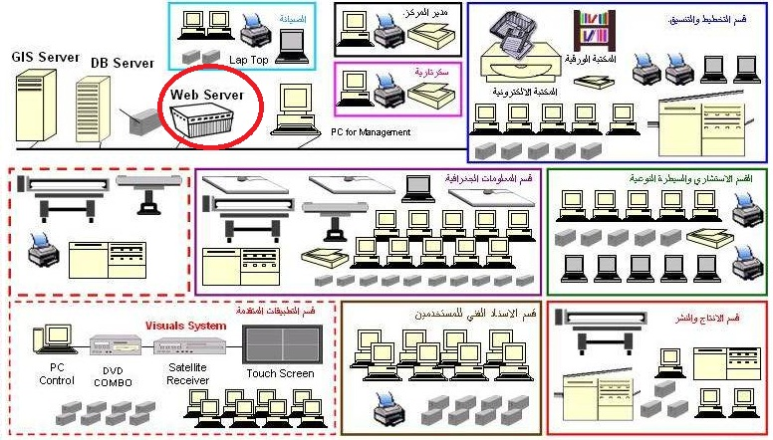
مركز خدمة المجتمع | - مُخصص للمستخدمين الذين لا يستطيعون الاتصال بالإنترنت من منازلهم  - تقع عادة في الأماكن العامة ويكون فيها موظفين مُكرَّسين لمساعدة المستخدمين  - قد يُشكِّل البُعد المادي عائقاً أمامه
كاونتر خدمة المُتعاملين | - يوافر اتصالاً مباشراً وشخصياً بين افراد المجتمع والدوائر  - يعد مناسباً لتقديم الخدمات المُعقدة التي يتعذَّر تقديمها خلال قنوات الخدمة الذاتية
البريد الإلكتروني | - يكون مناسباً لتقديم خدمات بسيطة لا تتطلب اتصالاً شخصياً  - يكون متوفراً على مدار 24 ساعة/7 أيام في الأسبوع
التراسل الفوري/الدردشة عبر الإنترنت | - مناسب لطرح أسئلة وجيزة وللحصول على إجابة سريعة  - أسرع من البريد الإلكتروني
نظام الرد الصوتي التفاعلي | - يمكن الوصول إليه عبر خط الهاتف  - مناسب للخدمات البسيطة  - متوافر على مدار 24 ساعة/7 أيام في الأسبوع
الجهاز المحمول (النقَّال) | - تمكين المستخدمين من الوصول إلى الخدمات بصرف النظر عن موقعهم  - تقديم وظائف مثل خدمة الرسائل القصيرة والبريد الإلكتروني والاتصال بالإنترنت (وفقا لموديل الجهاز)، وان كل اجهزة الهاتف الذكي مزود من الشركة بخدمة ب GPS  - رفع مستوى الدمج في المناطق التي يوجد فيها نظام سيئ لخطوط الهاتف الثابت من خلال تقديم خدمات الاتصالات الهاتفية والرسائل القصيرة والإنترنت (خدمات الهاتف المحمول)  - تتشابه وظائف الأجهزة المختلفة (مثل الهوتف النقالة وأجهزة المساعد الرقمي الشخصي وأجهزة الحاسوب اللوحي)
خدمة الرسائل القصيرة | - إرسال رسائل قصيرة (160 رمزاً كحدِّ أعلى) من وإلى الهواتف المحمولة  - مناسب لخدمات الإعلام والتبليغات وغيرها
الحاسوب الشخصي | - يستخدم على نطاق واسع للاتصال بالإنترنت (في المنزل وفي العمل وفي المدرسة ومن نقاط الوصول العامة)  - يمتلك عدد محدود من المستخدمين جهاز حاسوب شخصي مع اتصال بالإنترنت في الدول النامية
البوابة الإلكترونية/الموقع الإلكتروني | - يمكن أن تحتوي على كميات هائلة من المعلومات  - متوافرة على مدار 24 ساعة/7 أيام في الأسبوع  - يمكن أن تجعل القنوات الإضافية أو الموازية مثل مركز الاتصال المواقع الإلكترونية تظهر بشكل مباشر أكثر  - يُحدِّد الجهاز (حاسوب شخصي، هاتف محمول) الذي يتم من خلاله الوصول إلى البوابة الإلكترونية أو الموقع الإلكتروني العرض ومن ثم الخدمات (الخدمات الإلكترونية، خدمات الهاتف المحمول)
شبكات الانترنيت | - وان الحوكمة تعتمد على خدمات الانترنيت وذلك بالاعتماد على ما متوافر من شبكات  - الشبكات المحلية (LANs) في المكاتب الحكومية موثوق بها.  - الشبكات واسعة النطاق (WAN) التي يمكن الوصول إليها من المكاتب الحكومية موثوق بها.  - مزود خدمة الإنترنت (ISPs) في المنطقة يقدمون خدمة موثوق بها.  - الشبكة الرقمية ذات النطاق العريض في المنطقة توفر خدمة موثوق بها.  - الانترنت عبر الأقمار الصناعية في المنطقة يوفر خدمة موثوق بها.
المصدر من عمل الباحث بالاعتماد على: الخدمات الحكومية الإلكترونية من خلال قنوات متعددة، المفوضية الأوروبية، حزيران 2004
نظم المعلومات الجغرافية GIS
ان نظم المعلومات الجغرافية هو هي جمع وتخزين و إدارة واسترجاع وتحويل وتحليل ونمذجة وعرض البيانات، ويتكون اصطلاحا" من:-
نظم Systems: تشير تقنياً إلى الحاسب الآلي ونظمه البرامجية.
المعلومات Information: تعني البيانات/ المعلومات والمعلوماتية بشكلها الأشمل.
الجغرافية Geographical: تشير إلى الجغرافيا مكانا وعلما.
بناءً على ذلك تفيد نظم المعلومات الجغرافية كثيراً في نمذجة العلاقات الأرضية والبشرية البينية Interrelationships ومعرفة توجهها والتنبؤ بردود فعلها وكيفية التعامل معها خاصة في إطار التحليل الكمي وتحليل النظم.
تُعرف ايضا" أنظمة المعلومات الجغرافية على أنها نظام من المعدات والبرمجيات المستخدمة لتخزين البيانات الجغرافية واسترجاعها وترسيمها وتحليلها. وتتيح أنظمة المعلومات الجغرافية إدارة البيانات المكانية إلكترونيا وتسهيل عملية تصوُّرها.تستخدم نظم المعلومات الجغرافية لتوفير الحلول للعديد من فروع الخدمات الحكومية، فهي تستخدم في عمليات المسح والهندسة والتخطيط واللوجستيات المتعلقة بجمع المعلومات المكانية ومعالجتها وإدارتها وعرضها()
فوائد تطبيق تقنية نظم المعلومات الجغرافية في الحاسوب الحكومي (بناء قاعدة بيانات جغرافية مؤسسية متكاملة)
تمتاز نظم المعلومات الجغرافية بأنها تجمع بين عمليات الاستفسار والاستعلام (Query) الخاصة بقواعد البيانات (Data Base) مع إمكانية المشاهدة والتحليل والمعالجة البصرية لبيانات جغرافية من الخرائط وصور الأقمار الصناعية والصور الجوية، وهى الميزة التي امتازت نظم المعلومات الجغرافية عن نظم المعلومات المعتادة وتجعلها متاحة لكثير من التطبيقات العامة والخاصة لتفسير الأحداث وحساب المؤشرات ووضع الاستراتيجيات، وتوافر تطبيقات نظم المعلومات الجغرافية (GIS) العمل كوحدة نظم معلومات في كافة المؤسسات الحكومية وذلك للقيام بالواجبات بما يتلائم مع مشروع الحاسوب الحكومي و يخفف عن المواطنين ويسهل العديدمن معاملاتهم الحكومية، مما يؤدي الى إيجاد مناخ عمل تعاوني، في مجال الحاسوب الحكومي بين القطاع العام وجميع مؤسسات القطاع الخاص ويوافر العديد من المزايا نذكر منها:
- حفظ وصيانة الخرائط والبيانات بفاعلية الحاسبي الآلي.
- انشاء قاعدة بيانات مركزية وموحدة لجميع المؤسسات التابعة للحوكمة وتكون تحت ادارة موحدة تضبط التحكم بنقل وتبادل البيانات بينهم.
- ربط البيانات المكانية في إطار نظام واحد بطريقة دقيقة وفعالة لكل عنصر في قاعدة المعلومات.
- ميكنة المعلومات الجغرافية. بشقيها الأساسيين: المكانية وغير المكانية (الخرائط والبيانات ) وتحويلها من هيئة ورقية إلي هيئة رقمية.Digital في صورة طبقات معلوماتية.
- سرعة الوصول والدخول الى قاعدة البيانات المركزية من أي نقطة ما يوفر الوصول السريع لجميع مصادر البيانات وسهولة تبادل ونقل البيانات.
- سرعة في التنفيذ وإجراء التعديلات والمعاملات داخل البيئة الحكومية.
- تكوين إدارة مركزية وسهولة في المراقبة والتتبع وكشف التغييرات.
- إيجاد الطرق المناسبة لتقديم الخدمة لمستخدمي الوزارة اوالمؤسسة حسب رؤية الوزارة أوالمؤسسة.
- تخفيف وتقليص مصروفات الوزارات أو المؤسسات، وذلك بمشاركة الجميع في المصادر.
- توفير نظام تكنولوجي آمن و متكامل وإنشاء سياسة تحفظ للبيانات في كل مؤسسة.
- مواكبة التطورات والتقنيات الجديدة وذلك لرفع مستوى الأداء.
- تنفيذ العديد من تطبيقات نظم المعلومات الجغرافية والتي يصبح من الممكن تطبيقها في ظل تكامل البيانات داخل البيئة الحكومية.
- تحسين كفاءة المؤسسات والأجهزة الحكومية واستغلال الموارد المتوفرة داخل الدولة بالشكل الأفضل ما يمكننا منالمساهمة في إدارة الكوارث والحروب التي يمر بها قطاع غزة والتي يبين لنا الحاجة الضرورية والملحة لتطبيق نظم المعلومات الجغرافية المؤسسية المكتاملة والشاملة.
- سرعة أداء الخدمات وتخفيض التكاليف: حيث أنه بإحلال الحاسب الآلي محل النظام اليدوي التقليدي، حدث تطور في تقديم الخدمة للجمهور حيث قلت المدة الزمنية اللازمة لأداء خدمة يعود ذلك إلى سرعة تدفق المعلومات والبيانات من الحاسب الآلي بخصوص الخدمة المطلوبة، ومن ثم يتم القيام بها في وقت محدد قصير جدا. هذا فضلا عن الإنجاز الإلكتروني للخدمة يخضع لرقابة أسهل وأدق من تلك التي تفرض على الموظف في أداء أعماله في نظام الإدارة التقليدية().
- اختصار الإجراءات الإدارية: لا شك العمل الإداري التقليدي السائد الآن يتسم بالعديد من التعقيدات الإدارية وذلك لأنه يحتاج في معظم الأحيان إلى موافقة أكثر من جهة إدارية على العمل المطلوب، هذا فضلا عن السمات التي تلحق بالموظف القائم بأداء الخدمة والذي قد يحصل على إجازة أو لا يتواجد في مكان عمله ومن ثم يتعطل أداء الخدمة من يوم إلى أخر، وللقضاء على هذه البيروقراطية فإنه إتباع طريق الحوكمة الإلكترونية يمكن تبسيط هذه الإجراءات، وإنجازها بسرعة وسهولة توفيرا للوقت والجهد والنفقات وذلك خاصة فيما يتعلق بأماكن الإدارات وأعداد العاملين().

العلاقة المتداخلة بين نظم المعلومات والحوكمة الالكترونية Interrelations between systems
هنالك علاقة متداخلة، من جهة، ومتكاملة، من جهة أخرى، بين كل نظم المعلومات، التي تخدم مستويات مختلفة في المنظمة، ويعد نظام معلومات الجغرافية مصدر البيانات الرئيسي لكل أنواع نظم المعلومات الأخرى، بينما يكون نظام دعم الإدارة التنفيذية العليا، هو بشكل رئيس مستلماً للبيانات من نظم المعلومات، في المستويات الأدنى، كذلك فإن كل الأنواع الأخرى من النظم يحتمل أن تتبادل بالبيانات مع بعضها البعض الآخر، وإن تبادل البيانات بين نظم المعلومات ويشتمل على النظم الأخرى التي تخدم مجالات وظيفية مختلفة، ان عملية البدء بخلق التكامل وايجاد العلاقة يعتمد على ما تهيئه الدوائر ذات العلاقة من انشاء قاعدة بيانات جغرافية تمهد لانجاز مشروع الحوكمة الالكترونية اي عند اكتمال قاعد البيانات الجغرافية سيكون من السهل ربط بياناتها باعتبار ان نظم المعلومات الجغرافية هي نظم خدمية لتوافر البنية المعلوماتية المكانية والتي تحتاجها اغلب الخدمات الحكومية كذلك يمكن ان يتم التصميم من البداية بخلق قاعدة بيانات مشتركة تسير بشكل متوازي متكونة من عناصر الحوكمة وقاعدة البيانات الجغرافية لكي لايخلق تقاطع فيما بينهما وهذا ما ذهب اليه الباحث الخزامي(). وتعتمد نشر البيانات عبر الانترنيت من خلال خصائص GIS Web وعن طرائق الاستفادة من:-
- خاصية: Arc IMS (Internet Map Server From ESRT ) ويعني التوثيق والبحث والنصائح والخدع المستعملة في، وهو خادم خريطة الانترنت ويعمل على إصلاح الخرائط الالكترونية وتقديم أجوبة عن الاستفسارات المقدمة إليه.
- خاصية:Asp MA:وهو موقع يخطط لتضمين وصول البيانات المكانية وقابليات التحليل والعرض في التطبيقات وخدمة المواقع ويدعم توصيلات الشبكةAsp.NET ينظر شكل(5)

شكل (5) حوكمة الالكترونية في نظم المعلومات الجغرافية
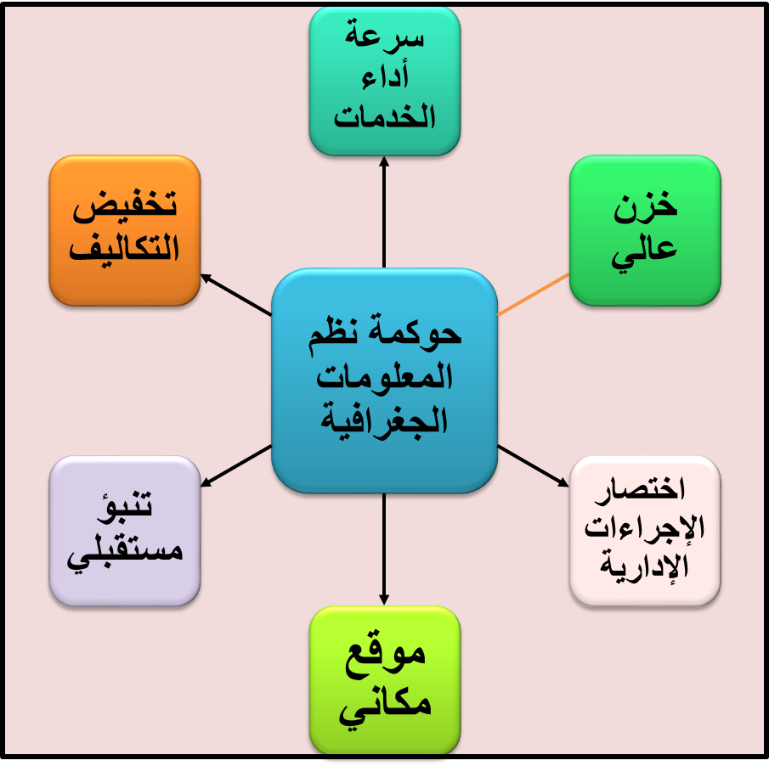
المصدر: من عمل الباحث
الحوكمة والتقنيات الحديثة وتكنولوجيا الأجهزة المحمولة والحوكمة المحمولة
يستخدم حواليّ ثلاثة أرباع سكان العالم الآن الهواتف المحمولة بواقع( 6) مليار اشتراك نشط للهاتف المحمول في جميع أنحاء العالم. ويشترك ثلاثة أرباع سكان العراق في خدمة الهاتف المحمول وان اغلب اجهزة الهاتف المحمول الذكي مزودة بانظمة الاحداثي العالمي الموقعيGPS.
وان الحوكمة المحمولة هي استخدام أدوات الهاتف المحمول لتغيير إما الأدوات التفاعلية بين المستخدمين والحوكمة أو تغيير العمليات الحكومية على شبكات الهاتف المحمول مثل النطاق العريض وخدمة الواي فاي (Wi-Fi)، والخدمات الصوتية، وأجهزة الهاتف المحمول، الأجهزة اللوحية (tablets)، وأجهزة المساعد الرقمي الشخصي والهواتف الذكية وهواتف( feature phones)، والتكنولوجيات المرتبطة بها (مثل المكالمات الصوتية والرسائل النصية ورسائل الوسائط المتعددة والكشف عن المواقع والاتصال بالإنترنت)، والبرمجيات التي على شكل خدمات الشبكات والتطبيقات().ومن نتائج المسح الاقتصادي للاسر في مجال استخدام الانترنيت (اجاب 3% من الافراد بانهم يستخدمون الانترنيت، 39% منهم في المنزل، 34 %منهم في المقهى 26% في العمل والاماكن الاخرى مثل التعليم( ).
وامتازت وسائط الاتصالات المحمولة:-
- انتشار أوسع – تكمن أهمية الحوكمة المحمولة في حقيقة أنها تناسب الدول النامية تحديداً حيث تنخفض معدلات الاتصال بالإنترنت ولكن ينمو انتشار الهاتف المحمول بشكل سريع. وفي العراق، هناك 76 مشترك في خدمة الهاتف المحمول من كل 100 شخص، في حين أن هناك أقل من 6 مستخدمين للإنترنت من كل 100 شخص().
- الشمولية - يؤدي انتشار الهاتف المحمول إلى امتداد وصوله إلى المجموعات التي يصعب الوصول إليها في كثير من الأحيان مثل كبار السن والأشخاص ذوي الإعاقة والأشخاص الذين يعيشون في المناطق الريفية. فلا حاجة إلى أن يكون المستخدم يجيد القراءة والكتابة اذ قدمت المعلومات صوتياً، كالرسائل الصوتية ونظام الرد الصوتي التفاعلي.
- الطلب على الهاتف المحمول – يتزايد قبول الهاتف المحمول كجزء من الحياة اليومية وعلى الحكومات أن تُكيِّف أنشطتها وفقاً لهذا الطلب المتمثل في توافر أدوات تفاعلية مريحة وكفؤة. وتساعد الحوكمة المحمولة في توافر المعلومات العامة والخدمات الحكومية في أي زمان وأي مكان للمواطنين والشركات. ومن الأمثلة على ذلك إرسال تنبيهات أمنية، ورسائل تذكيرية لتجديد التراخيص، ونتائج الفحوص الطبية، والإقرارات الضريبية، ولا تزال معظم هذه الجهود المبذولة في مرحلة تجريبية ومحدودة النطاق، ولكنها مع ذلك تقدِّم نقلةَ لا مفرَّ منها في التطوُّر المستقبلي للحوكمة الإلكترونية.
- محمول دائماً ودائماً يعمل – تتوافر الخدمات العامة التي يتم تقديمها عبر الهاتف المحمول في كل مكان وفي جميع الأوقات لأن الناس يحملون هواتفهم المحمولة معهم في جميع الأوقات، بينما تكون معظم أجهزة الحاسوب مربوطة بموقع معين، ويعد هذا الأمر مهماً بشكل خاص في حالة إيصال الرسائل العاجلة أو إجراء اتصالات في حالة وقوع أزمة ما.
- خصوصية أكبر لاستهداف المستخدمين - غالباً ما يتشارك أكثر من مستخدم واحد في استخدام جهاز الحاسوب، وخاصة في الدول النامية، على عكس الأجهزة المحمولة التي تعود ملكيتها في كثير من الأحيان إلى مستخدم واحد، وبما أن الهواتف المحمولة تكون بشكل نمطي مملوكة لشخص واحد، فإن إمكانية تحديد الموقع المادي الدقيق لذلك الشخص يضمن أن تقدِّم الحكومات خدمات مباشرة إليه تحديداً.

التطبيقات المكانية المرشحة للتكامل التطبيقي
ان كل الانظمة التي تعتمد على الحاسوب الالي لها القدرة على الادخال والخزن والمعالجة والتحديث وهذا ما تعتمد عليه انظمة تشغيل الحوكمة الالكترونية، الا ان حقيبة برامج نظم المعلومات الجغرافية اضافة خاصية اخرى تمثلت بربط المعلومات مكانيا" والقدرة العالية على التعامل مع البيانات المختلفة من خلال اجراء الاستعلام والاستفسار والتنبؤ ثم التحليل وصولا" الى اتخاذ القرارات المناسبة الامر الذي يضيف ابعاد مختلفة متمثلة بالبعد الثالث للبيانات فضلا" الى البعد الرابع وهو الوقت وهذه كلها تصب بعوامل التنمية المكانية، الامر الذي يتيح لانظمة الحوكمة الخروج من الانظمة التقليدية التي تتيح للمستفيدين من التنسيق بين الدوائر والافراد من خلال الادارة الرشيدة التي يتم من خلالها انجاز التعاملات اليومية والدورية للمواطنين ودوائر الدولة بوجود نظام متكامل يتيح خدمة متكاملة ذات بعد مكاني يقوم على التنمية المكانية الشاملة للخدمات، ان انظمة المعلومات الجغرافية هي انظمة بالاساس له المرونة على تسخير تقنيات اخرى تدخل في بناء قواعد بياناتها متمثلة بمعطيات الاستشعار عن بعد والتي يمكن من خلالها ضبط وتسقيط كثير من الخدمات الرقمية التي تعتمد على البعد المكاني فضلا" الى ربط الموقع من خلال تقنية نظام الاحداثي العالمي GPS التي لها قدرة عالية على ربط المواقع وتنسيق الجهود للوصول الى الادارة الالكترونية الشاملة التي يمكن من خلالها استقراء ظواهر مجاورة مزودة بخرائط وقياسات وابعاد مختلفة مختزلة" كثير من المعوقات للمسوحات والكشوفات المكانية في دوائر الدولة ومعاملات المواطنين ومن خلال ما سبق تم ترشيح عدة مشاريع يمكن من خلالها البدء بالمراحل الاولى في اجراءات التكامل التطبيقي للحوكمة الالكترونية الشاملة، ينظر شكل(6) وهي:-

شكل (6) التعاملات التي يمكن ان تخلق الترابط بين نظم المعلومات الجغرافية والحوكمة الالكترونية
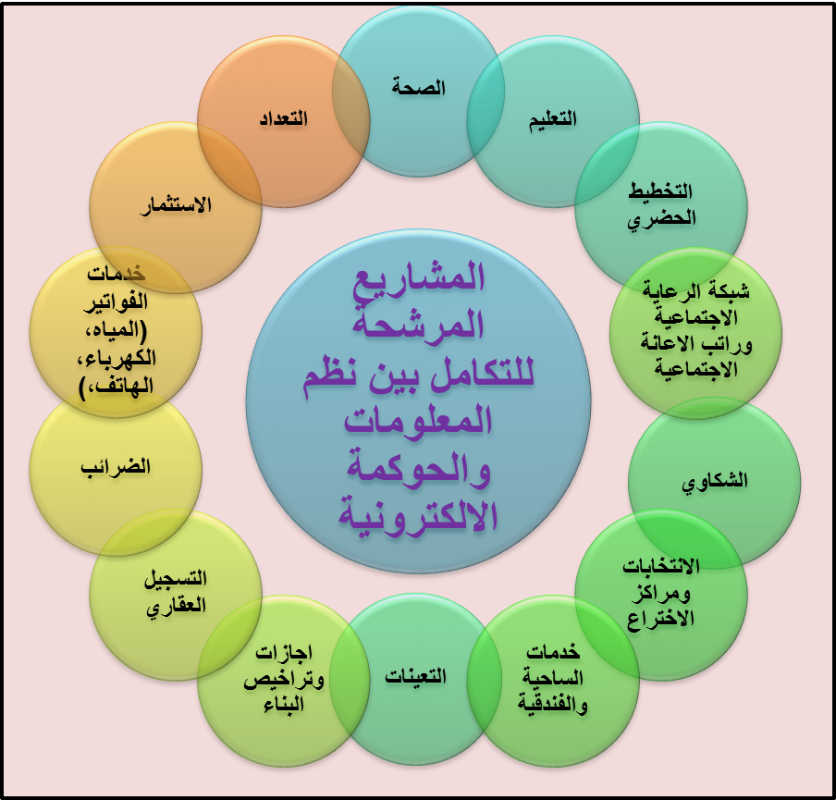
المصدر: من عمل الباحث
اولا": تكامل التعدادات السكانية والانتخابات في الحوكمة الالكترونية
ان البدء في عمليات التعدادات السكانية يجب انيعتمد على توافر قواعد بيانات جغرافية من خلال مسوحات لكافة المحلات والمقاطعات، ومن ثم ترقيم لكافة الشوارع ضمن المحلات، وتقسيمها احصائياً الى بلوكات، ومن ثم ترقيم لكافة المباني والوحدات سواء كانت سكنية أم غير سكنية إستخدام منظومة المعلومات الجغرافية لتكوين قاعدة بيانات مكانية من خلال إسقاط نتائج عملية الترقيم والحصر على منظومة المعلومات الجغرافية ومن ثم عرض نتائج التعداد وإصدار الاطلس الاحصائي، وهذا يتطلب مراكز متخصصة لكي يتم من خلال ذلك تهيئة البيئة المكاني التي يمكن من خلالها البدء بشكل صحيح لتكون النواة الاولى لمسح الموارد داخل المدينة ان المعلومات الديموكرافية المتوافرة من التعداد ستمكن من خلق قاعدة بيانات جدولية لكافة الخصائص السكانية والسكنية التي يمكن من خلالها ربطها بقاعدة البيانات الجغرافية ثم ربطها بمنظومة الحوكمة الالكترونية الامر الذي يمكن المواطن والهيئات من الاستعانة بتلك المعطيات بالتنمية المكانية والخدمات التي يحتاجها الناس في تعاملاتهم اليومية مثل شهادات الولادات والوفيات واصدار بطاقات الاشخاص الشخصية (الجنسية وشهادة الجنسية وجوازات السفر )، ينظر شكل (7) كما يتيح ذلك الدخول للمنظومة وفق الرقم السري للمواطن وتشكيل شكوى معينة، يمكن ذلك من خلال الاتي:-
- ادخال وتصحيح كل خرائط الملكية المثبت عليها الدور وترقيماتها وتحويلها من الصيغة الورقية الى الصيغة الرقمية من خلال نظم المعلومات الجغرافية
- البدء بعملية المطابقة المكانية والتحديث لتلك البياينات مع المرئيات الفضائية الحديثة من خلال المسوحات الميدانية وبالاستعانة بتقنيةGPS
- اصدار بطاقة سكن رقمية يسهل تحديثها ولها ID محدد ومرتبطة بوحدة السكن
- اصدار سندات ملكية رقمية مرتبطة ببطاقة السكن
- ان خلق قاعدة بينات جغرافية شاملة لترقيم المباني والشوارع ستمكن من العمل بمنظومة Navigation GPS الذي يسهل كثير من المعوقات التنموية
- ربط كل المعطيات السابقة بمنظومة Network

شكل (7) وجهة النموذج العراقي للحوكمة الالكترونية
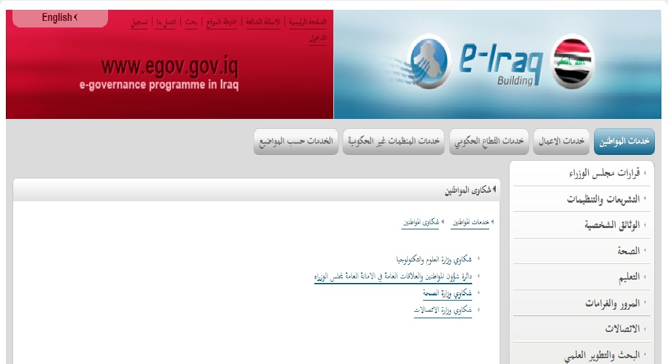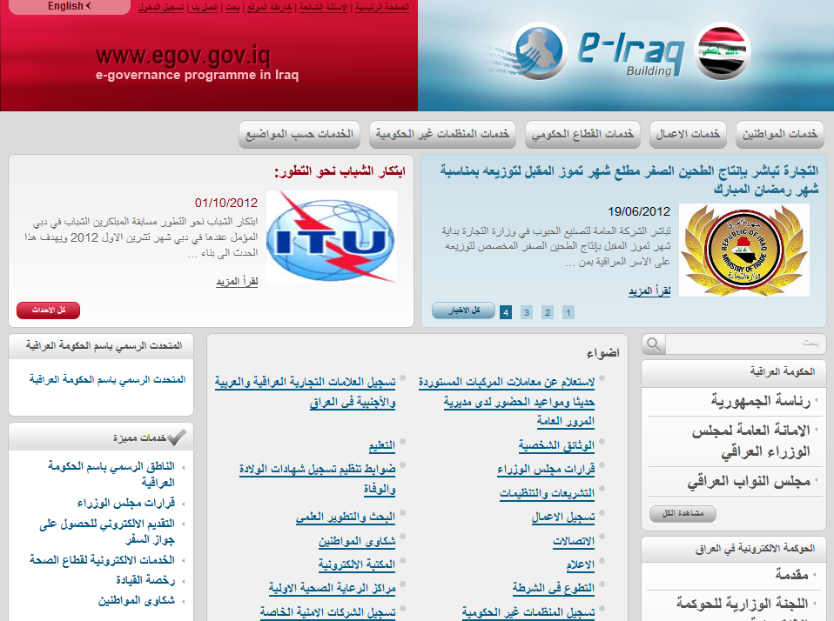
المصدر: www.egov.gov.iq
ثانيا": تكامل الخدمات البلدية في الحوكمة الالكترونية
ان العمل البلدي ذات تماس مباشر مع المواطن ومن ثم يحقق شكل من اشكال الحوكمة الالكترونية وهي الخدمات الالكترونية بين المواطن والجهات البلدية والخدمية التي تسخر خدماتها للمواطن وهي ذات بعد مكاني لانها تتعلق بوحدة السكن وبالافراد() وتوجد في بغداد ( 14 ) دائرة بلدية ضمن نطاق امانة بغداد تضم كافة البيانات الخاصة في قطاع الماء والمجاري والاراضي بالاضافة الى الطرق والبيئة لجعل قاعدة بيانات متكاملة تخدم نطاق كل بلدية، وهي تعنى بامور خدمية كثيرة منها (قسم الاجازات قسم الماء، قسم المجاري ) وهذه القطاعات عموما لها قاعدة بيانات في بداياتها الاولى أي منشأة مسبقاً في قسم المعلومات الجغرافية إلا انها في طور بناء قاعدة متماثلة ينظر شكل (8).
ان صياغة استراتيجية وخارطة طريق البلدية الالكترونية رؤية البلدية الالكترونية العراقية على النحو الاتي:
"توفير خدمات بلدية ذات كفاءة وفعالية على أساس تكنولوجيا المعلومات والاتصالات وفقا لاحتياجات المواطن
وهنالك بحسب مسح متطلبات الدوائر البلدية ( 17) مبادرة مختلفة فضلا" عن أولوياتها وإطارها الزمني المتوقع ومن بينها، تلك التي بها أولويات أعلى وهي:
- مشروع تحصيل رسوم المياه
- مشروع نظام الشكاوى عبر الرسائل القصيرة
- مشروع تراخيص اجازات البناء
- نظام مراقبة المياه القائم على تكنولوجيا المعلومات والاتصالات
- نظام مراقبة الصرف الصحي القائم على تكنولوجيا المعلومات والاتصالات
- مشروع تحديد الملكية وسندات رقمية
- نشر خرائط رقمية حضرية متنوعة
شكل (8) عمليات ادخال البيانات المكانية للخدمات البلدية والبنى التحتية في نظام الـGIS
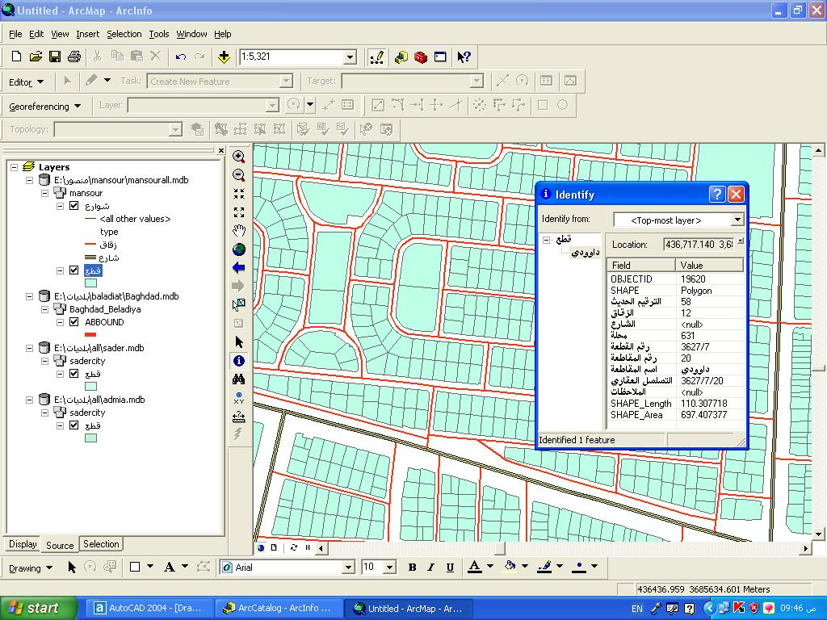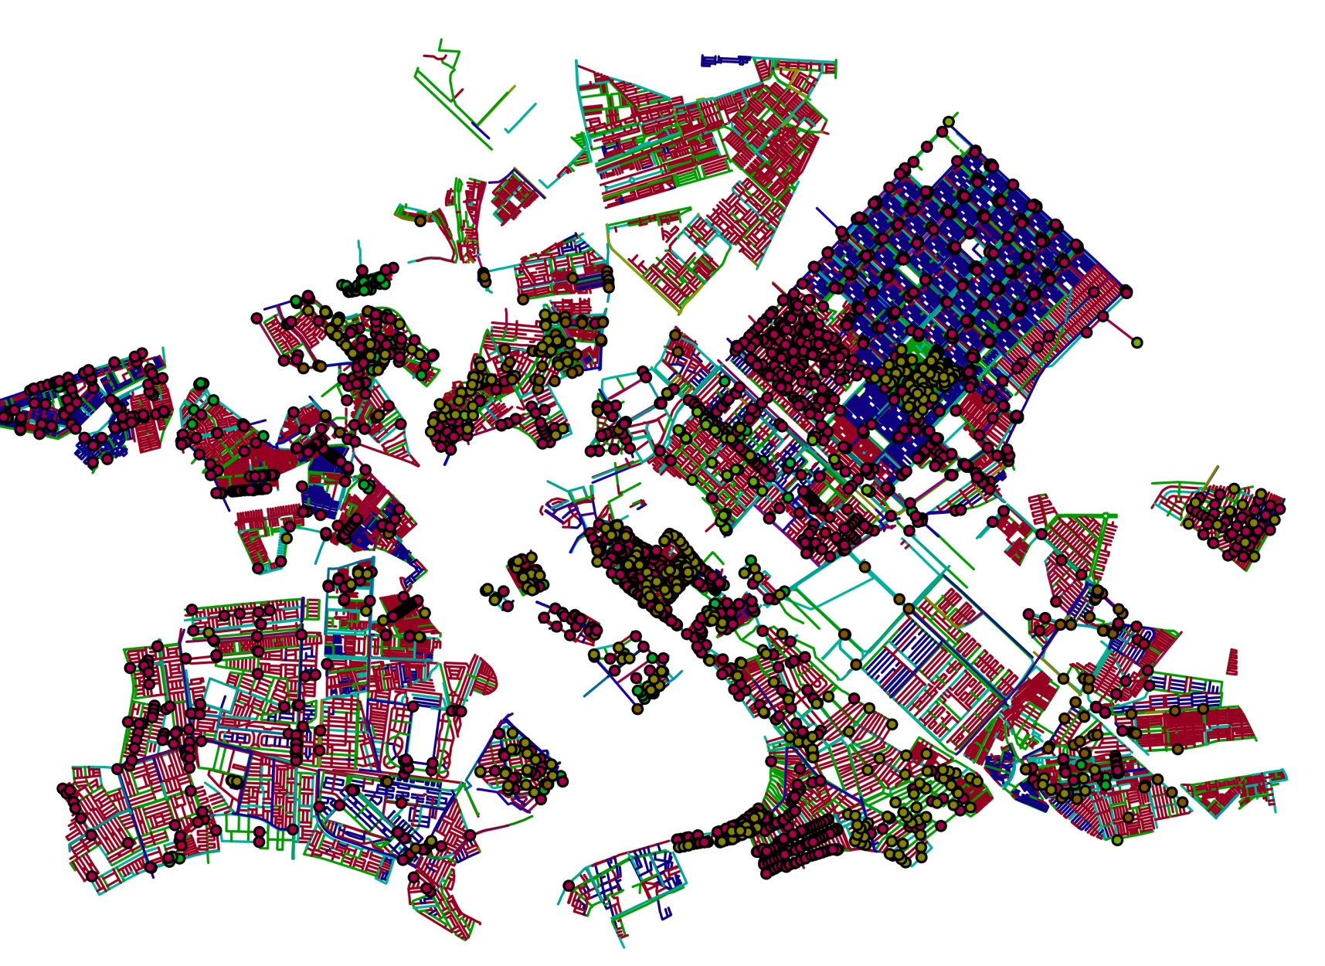
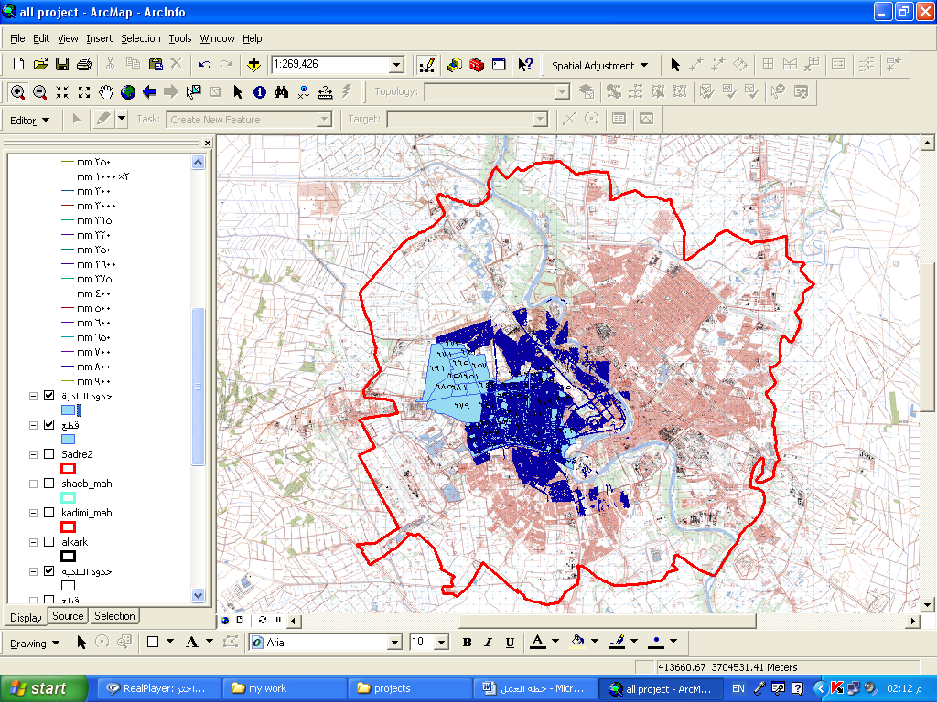
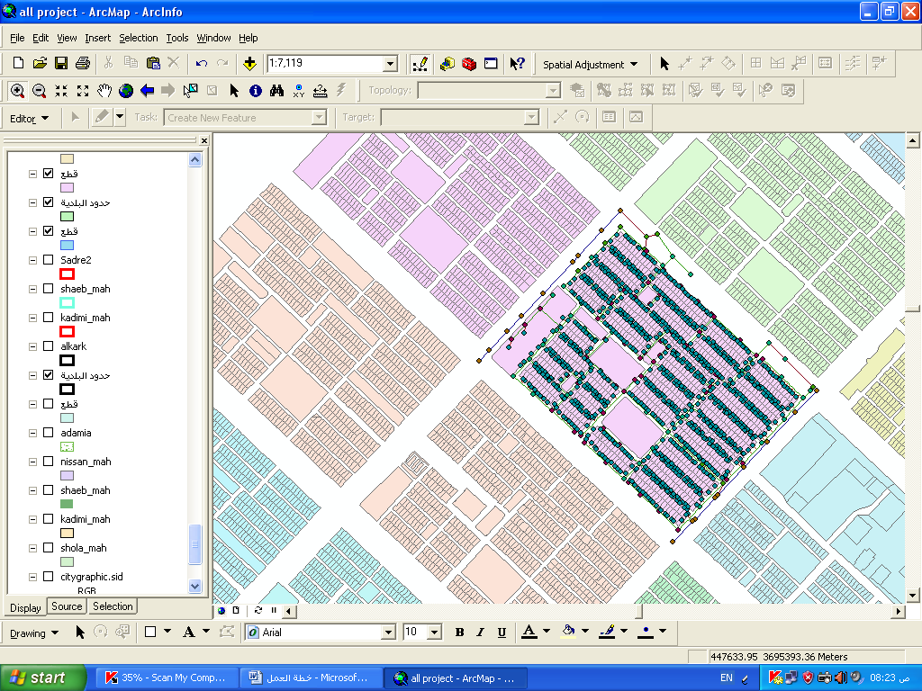

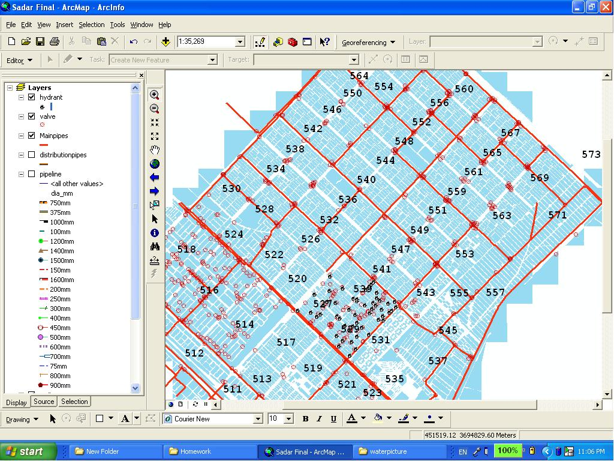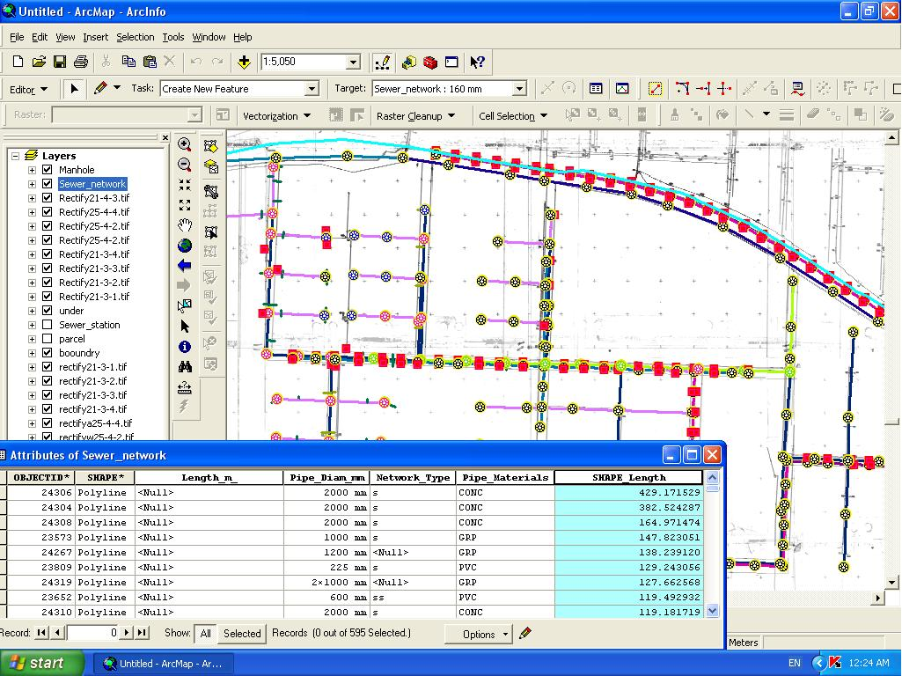
المصدر: امانة بغداد، مركز نظم المعلومات الجغرافيةGIS

ثالثا": تكامل خدمات الكهرباء في الحوكمة الالكترونية
لقد تم تطوير خطـة لتطبيق نظام المعلومات الجغرافيـة على مستوى مدينة بغداد لتكون النواة للنظام الأساسي الموحد لنظم المعلومات الجغرافية لباقي محافظات العراق (هياكل النظام + التطبيقـات والوظائـف).
و يتكون مشروع كهرباء مدينة بغداد من العناصر الآتية:
- يشمل على تصميم هياكل النظام ليكون نواة لتوحيد هياكل النظام على عموم مدن ومناطق بغداد.
- بناء التطبيقـاتLayers والوظائـف الموحدة لعموم مدن ومناطق بغداد.
- الربـط مع الأنظمة الأساس للحوكمة مع قواعد بيانات الكهرباء واسماء المشتركين وارقام سندات ملكيتهم الرقمية
- تجهيز البنية التحتية و التراخيص ومقاييس الاستهلاك الرقمي.
- تحويل بيانات الشبكة الكهربية مع عمل مشروع تجريبي للتثبت من النتائج المرجوة من خلال خرائط رقمية لمسارات الطاقة ومواقع مقاييس الرقمية المزودة ب GPS الكهرباء في البنايات
- خدمة الوصول السريع للمشترك باستخدام أجهزة تحديد المواقع الـ GPS (وهي من أهم الخدمات) من خلال الخرائط الرقمية لشبكات التيار الكهرباء

وأهم الفوائد الخدمية المباشرة للمشترك:
- اختصار الإجراءات والوقت لتنفيذ طلبات المشترك.
- ااقامة نظام يمكن المستخدمين من عرض الفواتير ودفعها إلكترونيا، والحصول على المعلومات من مكتب سلطة الكهرباء والمياه في بغداد، والحصول على معلومات الاتصال، وساعات العمل، والوصول إلى خدمات أخرى عن طريق خرائط رقمية.
- تعزيز الإشراف على تنفيذ المقاول لطلبات المشترك.
- سرعة الوصول إلى موقع المشترك، ويشمل:
- تسهيل عملية الكشف على المباني وعلى أوامر العمل.
- سريعة خدمة المشترك للحالات الطارئة.
- إعادة التيار بوقت قياسي بعد السداد.
رابعا": تكامل الخدمات الصحية في الحوكمة الالكترونية
ان تحسين مستوى "تقديم خدمات صحية بشكل ممتازة وكفء وفعالة للجميع يتم عن طرئق تكامل الرعاية الصحية الأولية عن طرئق تطبيقات ومعايير تكنولوجيا المعلومات والاتصالات السلكية واللاسلكية المتقدمة والتي يمكن الوصول إليها والتي تركز على المواطن" وهي ما تمثلة الحوكمة الالكترونية المكانية ومن أجل تحقيق هذه الرؤية, تم النظر في الأهداف التالية:
- تطبيق وزارة الصحة والذي يتيح للمستخدمين إمكانية التواصل مع مركز التواصل الالكتروني في وزارة الصحة، وتحديد المركز الصحي الأقرب للموقع الموجود فيه المستخدم ضمن خريطة رقمية محدثة معشقة مع GPS، وتحديد قائمة مستشفيات الوزارة والصيدليات التابعة لها، بالإضافة إلى الحصول على نصيحة طبية.
- توفير خدمات رعاية صحية أولية من خلال استخدام تكنولوجيا المعلومات والاتصالات التي تركز على المواطن وتحديد موقع المواطن من خلال اصدار بطاقة التأمين الصحي الذكية
- استغلال تكنولوجيا المعلومات والاتصالات لضمان توافر خدمات صحية للجميع بأسعار معقولة ويمكن الوصول إليها
- تحديد واعتماد المعايير ذات الصلة لضمان تكامل الأنظمة والمعلومات الصحية القائمة على تكنولوجيا المعلومات والاتصالات
- تعزيز الوقاية الصحية والتوعية الصحية من خلال استخدام تكنولوجيا المعلومات والاتصالات في الرعاية الصحية الأولية وخلق خرائط رقمية لانتشار الامراض.
- ضمان الاستخدام الأفضل لتكنولوجيا المعلومات والاتصالات لدعم تقديم الخدمات الصحية
- دعم وجود أطباء متخصصين في مراكز الرعاية الصحية
- تحسين أداء مراكز الرعاية الصحية
- استخدام تكنولوجيا المعلومات والاتصالات لزيادة تغطية التطعيم وخفض معدل اعتلال ووفيات الأطفال/الأمهات
- تقديم دعم في مجال تكنولوجيا المعلومات والاتصالات للاكتشاف الأمراض المعدية
- تقديم دعم في مجال تكنولوجيا المعلومات والاتصالات للاكتشاف المبكر للأمراض غير المعدية
- تقديم معلومات وتوجيهات لدعم سياسة وإدارة الخدمات الصحية
- ضمان مشاركة السكان في التعامل مع السياسات الصحية وتطوير البرامج
- ضمان الاستخدام الأمثل للموارد المستثمرة في تقديم خدمات صحية كفء وفعالة وفقا لدستور العراق والأهداف الإنمائية للألفية
- تنسيق مختلف الدوائر والمؤسسات والهيئات داخل النظام الصحي الوطني وتنسيق التخطيط للخدمات الصحية وأدائها من خلال تحسين التكامل بين وزارة الصحة والمحافظات
وفيما يلي المبادرات الهامة:
- إعادة تنظيم وزارة الصحة في ضوء تحسين التنسيق بين دوائر تكنولوجيا المعلومات والاتصالات وتكنولوجيا المعلومات والاتصالات في المحافظات
- التخطيط لتنمية الموارد البشرية وتدريب الكوادر
- نظم تكنولوجيا المعلومات والاتصالات لدعم المعلومات والتوجيهات المقدمة لسياسة وإدارة الخدمات الصحية
- نظام الإحالة الالكتروني الواصدار خرائط رقمية ذكية للقطاعات الصحية ونطاق الخدمة ومسار سيارات الاسعاف
- نظم قواعد البيانات الجغرافية المرجعية المعتمد على نظم المعلومات الجغرافية
- البطاقة الرقمية الذكية للرعاية الصحية الأولية والتأمين الصحي
- نظام المعلومات الإدارية للرعاية الصحية الأولية
- مبادرة الطب والاستشارات عن بعد.
خامسا": تكامل الخدمات التعليمية في الحوكمة الالكترونية
ان قطاع التعليم من القطعات المهمة الذي يوافر كميات كبيرة من المعلومات التي هي بحاجة الى تنظيم وتوصيل وتعتمد على اساليب التحليل والتنبؤ في تقييم العملية التربوية، فان البعد المكاني واضح من خلال منظومة التوزيع الجغرافي للمؤسسات التعليمية والتربوية التي هي تحتاج الى ان تكون في تماس مباشر مع الغالبية من السكان، اذ ان فئات مختلفة من السكان هي تتفاعل مع هذا النمط من الحوكمة الالكترونية وتستعمل من خلال:-
- تقنيات المعلومات والاتصالات كأدوات لاستخدامها في العمليات الإدارية المساندة (الإدارة الالكترونية e-Management)
- تقنيات المعلومات والاتصالات كأداة لاستخدامها في العملية التعليمية (التعليم الالكتروني e-Learning)
- تقنيات المعلومات والاتصالات كمنتج بحثي وأكاديمي
- اصدار خرائط رقمية عن التوزيع الجغرافي للمؤسسات التعليمية ومسارات الوصول اليها.
- الارشفة الالكترونية
- ادارة المعلومات الالكترونية
- ادارة الكورسات الالكتروني
- الصفوف الالكترونية
- أتمتة العمليات التعليمية الأكاديمية والإدارية في الوزارة للوصول إلى الهدف المتمثل في توافر معاملات حكومية إلكترونية
- حوسبة المناهج وتنمية مصادر المعرفة للجميع باستخدام التكنولوجيات الحديثة لتحسين العملية التعليمية
- إشراك أولياء الأمور في العملية التعليمية لأطفالهم
- تطوير أساليب التدريب وتقديم دراسات عن التعليم الإلكتروني لخدمة العملية التعليمية
- مشروع فحص وتقييم نتائج الامتحانات
- نظام معلومات تسجيل الحضور في المدارس في محافظة بغداد
- نظام تعيين الهيئات التربوية عن بعد وبحسب الخريطة الجغرافية
- مشروع المدرسة الالكترونية: تعزيز أجهزة الكمبيوتر وتقديم خدمة الإنترنت وجميع الإجراءات المدرسية
تسليم الشهادات إلكترونيا لطلاب المرحلة المتوسطة
سادسا": تكامل الخدمات الامنية والسياحية والنقل في الحوكمة الالكترونية
يمكن ايضا" ان تتكامل الخدمتين من خلال:-
- تكامل تطبيق المرور من خلال الاستفسارات عن المرور وحركة الطيران ومسارات الباصات والقطارات وخدمات الدفع وتجديد الاجازات ورخص السيارات ويوافر تحديثات تتعلق بحركة المرور وغيرها من الخدمات المتعلقة بمخالفات المرور، ولوحات السيارات المحجوزة، ومواقع مراكز الشرطة ومعلومات الاتصال الخاصة بها.
- تكامل من خلال دائرة الشرطة والامن تطبيق حارس المدينة (City Guard) والذي يسمح للمستخدمين بكتابة التقارير عن الحوادث وتقديم الشكاوى المتعلقة بالمواطن بشكل مباشر إلى الحوكمة، ويقوم هذا التطبيق بشكل آلي بإنشاء حالة عن الحادثة في مركز الاتصال في المركز، بحيث يتم تحويل هذه الحالة مباشرة إلى الهيئة المختصة للتوصل إلى حل بشأنها ورسم خارطة رقمية للمسارات والحوادث وحالات الازدحامات في مسارات النقل.
- التطبيق السياحي والذي يسمح للمستخدمين بمعرفة المناطق المحيطة بهم من أجل تحديد المواقع والمعالم والفنادق والأسواق والمطاعم القريبة، كما يساعد على التعرف إلى العروض الخاصة التي تقدمها بعض المحلات والفنادق ومكاتب السياحة، والمطاعم والمنتجعات السياحية، ومعرفة الأشياء التي يمكن القيام بها أثناء زيارة مدينة بغداد من خلال تتبع الخريطة الرقمية المعدة ببرامج نظم المعلومات الجغرافية.
الاستنتاجات والتوصيات
هنالك جملة من الاستنتاجات منها:-
- توصلت الدراسة الى اهمية تكامل قواعد البيانات للحوكمة الالكترونية وتقنية نظم المعلومات الجغرافية
- استنتجت الدراسة بن العراق لازل يعاني من فجوة رقمية في التعاملات الرسمية والشخصية والتي يجب وضع برامج شاملة لردمها.
- أن الحوكمة الالكترونية جاءت نتيجة لتحولات متعددة كان لتكنولوجيا المعلومات والاتصالات الحظ الأوفر فيها وهي تؤدي نفس مهام الحوكمة التقليدية لكن من خلال نمط الكتروني موحد.
- ينبغي اكمال مشروع ترقيم الدور والمباني وشبكات الشوارع وفق كودات مفهومة من قبل التطبيقين وانشاء قواعد بيانات مكانية في كل الدوائر من خلال نظم المعلومات الجغرافية
- الاسراع في اجراء التعداد السكاني واصدار البطاقات الرقمية الموحدة التي يمكن من خلالها تسجيل بيانات الاشخاص بشكل دقيق
- كما توصلت الدراسة الى زيادة العمل بالاستمارات الالكترونية التي اثبتت فاعليتها ومنه استمارات المرور والجوازات وغيرها والتي هي اساسا" بدايات لعمل منظومة الحوكمة الالكترونية الشاملة
- وتوصلت الدراسة ايضا" الى ضرورة ربط اجراءات التعداد اصدار التامين الصحي وخدمات الصحية عبر الانترنيت وشهادات الميلاد بقواعد بيانات جغرافية محددة
- كما أن تطبيق هذا المشروع يستلزم توافر البنية التحتية الأساس لقيامه المتمثلة في جملة من المتطلبات، كتوافر شبكة الاتصالات، الحاسب الآلي، انتشار الانترنت والتشريعات المتخصصة في هذا المجال والعنصر البشري المؤهل وغيره.
المصادر:
- ايكول، كرستين، الحوكمة الالكترونية في العراق ادارة البوابة الالكترونية وادارة المحتوى الالكتروني، كتاب للمدربين، 2012
- الدوري، صديق مصطفى جاسم، نمذجة خرائط الكارتوكرام لبعض البيانات السكانية في العراق باستخدام تقنيات نظم المعلومات الجغرافية والاستشعار عن بعد –دراسة مقارنة لاساليب الادراك الفعال، أطروحة دكتوراه غير منشورة) مقدمة الى كلية التربية جامعة تكريت 2013
- عزيز، محمد الخزامي، تكامل نظم المعلومات الجغرافية والحكومة الالكترونية في دولة الكويت، بحث مقدم الى مؤتمر نظم المعلومات الجغرافية العربية Arab Map في القاهرة، 2004
- عودة، سميح احمد محمود، أساسيات نظم المعلومات الجغرافية وتطبيقاتها في رؤية جغرافية، دار المسيرة للنشر والتوزيع والطباعة، ط، 2005
- السامرائي، عدي زكريا جاسم، تحليل الامكانيات التنموية للمناطق الحضرية باستخدام تقنية المعلوماتية المكانية منطقة الدراسة محافظة بغداد/مدينة الزهور، اطروحة دكتوراه مقدمة الى مركز التخطيط الحضري والاقليمي للدراسات العليا، جامعة بغداد، سنة 2013
- سمير، محمد أحمد، الإدارة الإلكترونية، دار المسيرة للنشر والتوزيع، ط1، عمان، 2008
- شرف، محمد ابراهيم محمد، التحليل المكاني باستخدام نظم المعلومات الجغرافية، دار المعرفة الجامعية، 2011
- الصيرفي، محمد، الإدارة الإلكترونية، دار الفكر الجامعي، ط1، الإسكندرية، 2007
- الامم المتحدة، مسح الحكومة الإلكترونية الصادر عن الأمم المتحدة، عام 2012
- البنك الدولي، المعلومات والاتصالات من أجل التنمية: نسخة معدة للمؤتمرات، واشنطن العاصمة، 2012.
- الخدمات الحكومية الإلكترونية من خلال قنوات متعددة، المفوضية الأوروبية، حزيران 2004
- وزارة التخطيط والتعاون الانمائي، تكنولوجيا المعلومات والاتصالات في الجهاز المركزى للإحصاء وتكنولوجيا المعلومات، معلومات، العراق، غير منشورة،
- أمانة بغداد، دائرة التصامييم، مركز نظم المعلومات الجغرافية، مشروع ترقيم المباني والدور، خرائط متنوعة وبمقاييس مختلفة.

كرستين ايكول، الحوكمة الالكترونية في العراق ادارة البوابة الالكترونية وادارة المحتوى الالكتروني، كتاب للمدربين، 2012، ص12
المصدر نفسه ص64
سميح احمد محمود عودة، أساسيات نظم المعلومات الجغرافية وتطبيقاتها في رؤية جغرافية، دار المسيرة للنشر والتوزيع والطباعة، ط1، 2005، ص57
محمد ابراهيم محمد شرف، التحليل المكاني باستخدام نظم المعلومات الجغرافية، دار المعرفة الجامعية، 2011، ص19
صديق مصطفى جاسم الدوري، نمذجة خرائط الكارتوكرام لبعض البيانات السكانية في العراق باستخدام تقنيات نظم المعلومات الجغرافية والاستشعار عن بعد –دراسة مقارنة لاساليب الادراك الفعال، أطروحة دكتوراه غير منشورة) مقدمة الى كلية التربية جامعة تكريت 2013 ص176
- محمد أحمد سمير، الإدارة الإلكترونية، دار المسيرة للنشر والتوزيع، ط1، عمان، 2008، ص 64.
- محمد الصيرفي، الإدارة الإلكترونية، دار الفكر الجامعي، ط1، الإسكندرية، 2007، ص17.
محمد الخزامي عزيز، تكامل نظم المعلومات الجغرافية والحكومة الالكترونية في دولة الكويت، بحث مقدم الى مؤتمر نظم المعلومات الجغرافية العربية Arab Map في القاهرة، 2004، ص6
البنك الدولي، المعلومات والاتصالات من أجل التنمية: نسخة معدة للمؤتمرات، واشنطن العاصمة، 2012.
وزارة التخطيط والتعاون الانمائي، تكنولوجيا المعلومات والاتصالات في الجهاز المركزى للإحصاء وتكنولوجيا المعلومات، معلومات، العراق، بيانات غير منشورة،
الامم المتحدة، مسح الحكومة الإلكترونية الصادر عن الأمم المتحدة، عام 2012.
عدي زكريا جاسم السامرائي، تحليل الامكانيات التنموية للمناطق الحضرية باستخدام تقنية المعلوماتية المكانية منطقة الدراسة محافظة بغداد/مدينة الزهور، اطروحة دكتوراه مقدمة الى مركز التخطيط الحضري والاقليمي للدراسات العليا، جامعة بغداد، سنة 2013، ص45

